როგორ ვაქციოთ სამეცნიერო სტატია სასწავლო რესურსად?

მესამე თაობის ეროვნულ სასწავლო გეგმაში,საბაზო საფეხურზე, ბიოლოგიის სწავლებისას მისაღწევი შედეგები ჯგუფდება სამ მიმართულებად,მათ შორის ერთ-ერთია „მეცნიერება და ტექნოლოგიებია“, რაც გულისხმობს:
- საბუნებისმეტყველო მეცნიერებების გამოყენებითი ასპექტების აღქმას;
- საბუნებისმეტყველო მეცნიერებებისა და ტექნოლოგიების მიღწევების გავლენის გაცნობიერებას საზოგადოებასა და გარემოზე;
- მნიშვნელოვანი სამეცნიერო აღმოჩენების შეფასებას;
- გააზრებას, რომ მეცნიერული შეხედულებები და მოსაზრებები ვითარდება და შეიძლება შეიცვალოს დროთა განმავლობაში.
ამ მიმართულების შედეგების მისაღწევად მასწავლებელს უწევს სამეცნიერო ან სამეცნიერო-პოპულარული სტატიის გადამუშავება სასწავლო რესუსრად გამოყენების მიზნით.
საზოგადოდ, სამეცნიერო სტატიის სასწავლო რესურსად ადაპტირების პროცესში მნიშვნელოვანია:
ა)გავითვალისწინოთ მოსწავლეების წინარე ცოდნა;
ბ)განვმარტოთ მათთვის უცნობი ტერმინები (თუ ასეთები გვხვდება სტატიაში);
გ)გადმოვცეთ სტატიის შინაარსი მოსწავლისთვის გასაგებ ენაზე;
დ)გავამარტივოთ გრაფიკები და ცხრილები (თუ ასეთები გვხვდება სტატიაში).
გთავაზობთ ჟურნალ National Geographic-ში გამოქვეყნებული სტატიის „სრული გამჭვირვალობა“ ადაპტირებულ ვერსიას და მის სასწავლო რესურსად გამოყენების მეთოდს.
ჩემს მიერ ადაპტირებული სტატია შეგიძლიათ გამოიყენოთ საგაკვეთილო პროცესში,როგორც დამატებითი სასწავლო რესურსი საბაზო საფეხურზე, მაგალითად, მე-7 კლასში თემის -„ცხოველები“ და მე-9 კლასში თემის-„სახეობა, პოპულაცია“ განხილვის დროს. აქვე მინდა აღვნიშნო, რომ რესურსის დამუშავებით და განხილვით ხელი შეეწყობა სამიზნე ცნება ბიომრვალფეროვნების მკვიდრი წარმოდგენების ჩამოყალიბებას.
ახალი აღმოჩენების კვალდაკვალ (მოდიფიცირებული ვერსია)
ბერნის უნივერსიტეტის ეკოლოგი,რომელიც ცხოველთა ქცევას შეისწავლის, აღწერს ასეთ სურათს: „ეკვადორში, ანდების ძირას,ზაფხულის ერთ უმთვარო ღამეს,წყაროს თავზე გადმოკიდებულ ფოთოლზე მარტოხელა მამრი დასკუპებულა. მდედრის მოსახიბლად საუკეთესო ადგილი შეურჩევია და მაღალი, წვრილი ხმით უხმობს მას. მოყვითალო-მომწვანო ამფიბიამ მიტოვებულ ქვირითს მიაგნო, რომელსაც საათობით უზის, ვითომ დარაჯობს, სინამდვილეში კი ცნობისმოყვარე მდედრებს იზიდავს, რომლებიც ტყუვდებიან-გამოცდილი მამა ჰგონიათ“. გამჭვირვალე ბაყაყის ერთი სახეობის მიერ ამ ხრიკის გამოყენება მეცნიერმა ბრაზილიაში დააფიქსირა და ფიქრობს, რომ ეს ეკვადორში მინიმუმ ორ სხვა სახეობასაც ახასიათებს.
ეს აღმოჩენა ერთ-ერთია რამდენიმე საინტერესო ფაქტიდან,რომლებიც მეცნიერებმა უკანასკნელ ხანებში ამ მინასავით გამჭვირვალე კანის მქონე ამფიბიების შესახებ გამოააშკარავეს.
ოპტიკის, გენეტიკისა და მოლეკულური ბიოლოგიის დარგში უახლესი მიღწევების დამსახურებით მკვლევარები ხეებზე მცხოვრებ ამ პაწაწინა,ზოგჯერ ფრჩხილისოდენა არსებებზე აგრძელებენ საინტერესო ინფორმაციის შეგროვებას.
ცნობილია რომ, როგორც წესი, ხერხემლიანებში შთამომავლობაზე მდედრები ზრუნავენ, მაგრამ აღმოჩნდა,რომ გამჭვირვალე ბაყაყების დაახლოებით 25 სახეობის მამრები არამხოლოდ იცავენ ქვირითს მტაცებლებისგან, არამედ მათზე აქტიურად ზრუნავენ.
მდედრი ყრის ქვირითს (სახეობისდა მიხედვით 20დან-100-მდე), რომელსაც შემდეგ მამრი ანაყოფიერებს. ემბრიონის განვითარების საწყის ეტაპზე ზოგიერთი სახეობის მამრი ქვირითს კრუხივით აჯდება, რათა თავკომბალების გამოჩეკვამდე ტენიანობა შეუნარჩუნოს.
მეცნიერებისთვის გამჭვირვალე ბაყაყების სახეობების ინტენსიური შესწავლა განპირობებული იმით, რომ ზოგიერთი მათგანი სწრაფად ქრება თავისი საბინადრო გარემოდან. ანდებში ბაყაყების ისედაც დანაწევრებულ ტყის ჰაბიტატს სოფლის მეურნეობა, საძოვრები და სამთო მრეწველობა კიდევ უფრო ავიწროებს.ზოგი სახეობის არეალი მხოლოდ ერთი მდინარის აუზამდე შემცირდა. ბუნების დაცვის საერთაშორისო კავშირი გამჭვირვალე ბაყაყთა 10 სახეობას კრიტიკულ საფრთხეში მყოფად მიიჩნევს, 28 სახეობას საფრთხეში მყოფად, 21-ს კი - მოწყვლადად. მრავალი სახეობა აღმოჩენისთანავე საფრთხეში მყოფად ცხადდება.

სტატიის მოდიფიცირებულ ვერსიის საფუძველზე გამოიყენეთ „კიპა“-ს მეთოდი. გთავაზობთ ამ მეთოდის მოკლე მიმოხილვას და ამ სტატიასთან მიმართებით მისი გამოყენების ტექნიკას.
კიპა, ანუ კითხვებისა და პასუხების ურთიერთმიმართება, არის მეთოდი ,რომლის მეშვეობითაც მოსწავლეები ტექსტთან მიმართებით კითხვებსა და პასუხებს შორის არსებულ კავშირს ამყარებენ. თავდაპირველად მოსწავლეებს ვთავაზობთ ტექსტის გააზრებაზე ორიენტირებულ შეკითხვებს და ისინი პასუხებს ტექსტში ეძებენ. შემდეგ კი იმის მიხედვით, თუ როგორ მიაკვლიეს პასუხებისთვის საჭირო ინფორმაციას, ახდენენ შეკითხვების კატეგორიზაციას. მეთოდის მიხედვით არსებობს კითხვა-პასუხის ოთხი კატეგორია:
- „იქვე ტექსტში“-ინფორმაცია,რომელიც მოსწავლეს შეკითხვაზე პასუხის გასაცემად სჭირდება, ტექსტში პირდაპირ არის მოცემული (მაგ. რა განაპირობებს გამჭვირვალე ბაყაყის დაჩქარებულად შესწავლის მოტივაციას? );

- „იფიქრე და მოიძიე“-ინფორმაცია, რომელიც მოსწავლეს შეკითხვაზე პასუხის გასაცემად დასჭირდება, ტექსტშია, მაგრამ ერთ, ცალკეულ წინადადებაში არ გვხვდება;
(მაგ.როგორ უწყობს ხელს გამჭვირვალე ბაყაყის შეგუებულობანი მათ გადარჩენას/ სახეობის მდგრადობას?)
- „ავტორი და მე“-ინფორმაცია,რომელიც მოსწავლეს შეკითხვაზე პასუხის გასაცემად დასჭირდება, ტექსტში პირდაპირ მოცემული არ არის, უფრო ნაგულისხმევია. აზრის გამოსატანად მოსწავლეს ავტორის მიერ მოცემული ინფორმაციის წინარე ცოდნასთან შეჯერება მოუწევს (მაგ. ტექსტში განხილულ მაგალითებზე დაყრდნობით ადაპტაციის რომელ ფორმაზეა საუბარი? );

- „მე თვითონ“-ინფორმაცია,რომელიც მოსწავლეს შეკითხვაზე პასუხის გასაცემად დასჭირდება, ტექსტში მოცემული არ არის. პასუხის ჩამოსაყალიბებლად ტექსტის წაკითხვა შეიძლება არც იყოს აუცილებელი. ამ კატეგორიის შეკითხვაზე პასუხის გასაცემად მნიშვნელოვანია მოსწავლის წინარე გამოცდილება და დამოუკიდებლად ფიქრის უნარი (მაგ.როგორია გარემოს დაცვითი ღონისძიებების მნიშვნელობა ცხოველთა მრავაფეროვნების შენარჩუნებასა და მდგრადი განვითარების თვალსაზრისით?)
მეთოდი ხელს უწყობს ისეთი უნარების განვითარებას, როგორიცაა:
- გააზრებული კითხვის უნარი;
- ანალიზის, სინთეზის უნარი;
- სოციალური უნარები;
- კომუნიკაციის უნარები.
მეთოდის გამოყენების საფეხურები:
1.შეარჩიეთ საკითხავი ტექსტი (შესაძლოა იყოს ზემოთ მოცემული სტატიაც) ;
2.ჩამოაყალიბეთ ტექსტთან დაკავშირებული შეკითხვები,მნიშვნელოვანია ოთხივე კატეგორიის თითო ან ორ-ორი შეკითხვის ჩამოყალიბება;
3.გააცანით შეკითხვები მოსწავლეებს ტესტის წაკითხვამდე (ეს მათ დაეხმარება ტექსტთან მიმართებით კონკრეტული მიზნისა და მოლოდინების განსაზღვრაში);
4.წააკითხეთ ტექსტი მოსწავლეებს,შესაძლოა გამოიყენოთ ტექსტის წაკითხვის სხვადასხვა მეთოდი;
5.მიეცით მოსწავლეებს მკაფიო ინსტრუქცია კითხვა პასუხის ოთხივე კატეგორიის შესახებ. გააკარით წინასწარ მომზადებული „კიპა“-ს სქემა ან დაურიგეთ სქემის ფურცლები მოსწავლეებს ინდივიდუალურად;
6.სთხოვეთ მოსწავლეებს, რომ წერილობით უპასუხონ შეკითხვებს და მიუთითონ, რომელი კატეგორიის ინფორმაცია დასჭირდათ თითოეული მათგანისათვის;
7.ყველა შეკითხვაზე პასუხის გაცემისა და კატეგორიების მითითების შემდეგ ჩაატარეთ საკლასო დისკუსია.
გასათვალისწინებელია,რომ ზოგჯერ პასუხის ამა თუ იმ კატეგორიაზე მიკუთვნება ადვილი არ არის და ზღვრული შემთხვევებიც არსებობს.მთავარია მოსწავლეებმა ეფექტური არგუმენტები მოიყვანონ თავიანთი მოსაზრებების დასადასტურებლად.
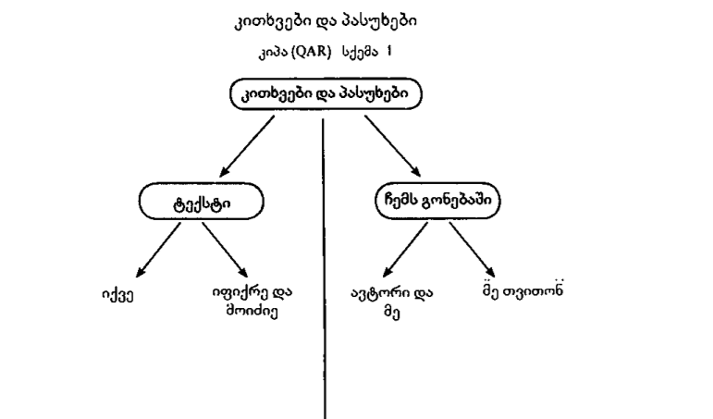
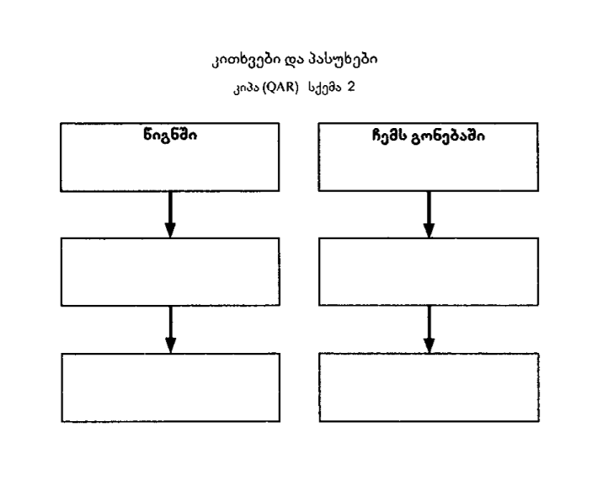

გამოყენებული ლიტერატურა:
1.ეროვნული სასწავლო გეგმა, ბიოლოგიის სტანდარტი (გვ.2; 2018-24 წლები);
2.ინტერაქტიური მეთოდები-მასწავლებლის ბიბლიოთეკა; თბილისი2014 წელი;
3. ჟურნალი National Geographic (აგვისტო,2021წელი).

ავტორი: ნინო ფსუტრი
ბიოლოგიის საგნობრივი ექსპერტი
31.10.2021 წელი

